Анонс туристических мероприятий
на февраль месяц

3 февраля 2018 года  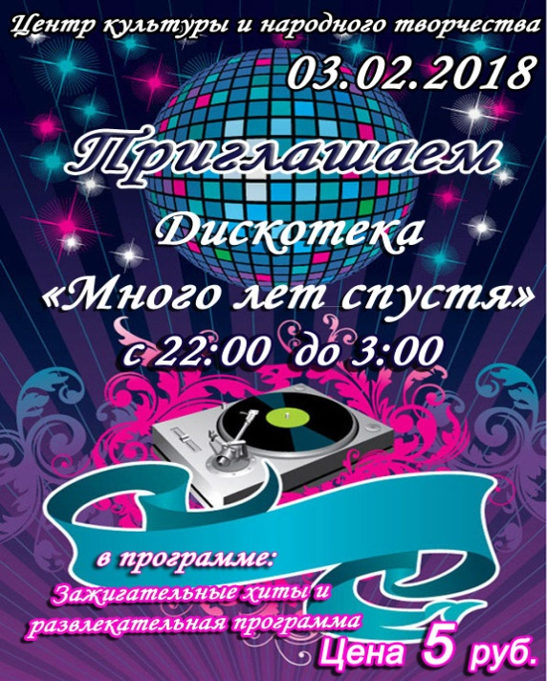  Дискотека «Много лет спустя»  Место проведения: Зельвенский ЦКиНТ  Начало: в 22:00 | февраль 2018 года  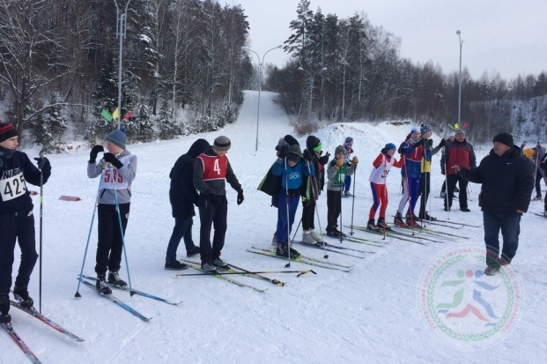  Спортивное мероприятие спартакиада Зельвенского района по лыжному спорту по месту жительства (юноши, девушки, 2004-2005 г.р.)  Место проведения: парковая зона г.п. Зельва
11 февраля 2018 года  Народнае гулянне «Вясёлая масленіца”  Место проведения: центральная площадь г.п. Зельва  Начало: в 12:00 | 12-14 февраля 2018 года  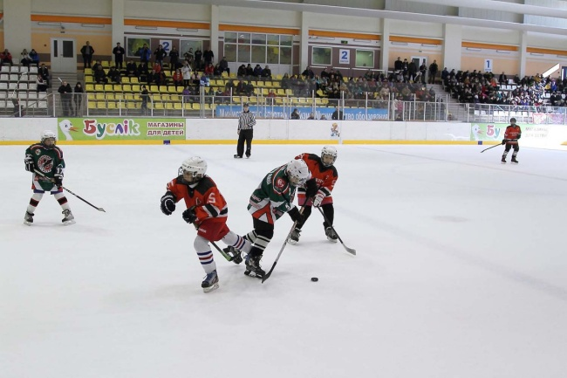  Спортивное мероприятие областные соревнования по хоккею «Золотая шайба» дивизион «Б» (юноши 2004-2006 г.р.)  Место проведения: г. Лида, Гродненская область
17 февраля 2018 года  Спортивное мероприятие спартакиада Зельвенского района по волейболу (юноши, девушки, 2002-2004 г.р.) по месту жительства  Место проведения: УО «Государственная средняя школа № 3 г.п. Зельва», УО «Государственная средняя школа № 2 г.п. Зельва» | 24 февраля 2018 года  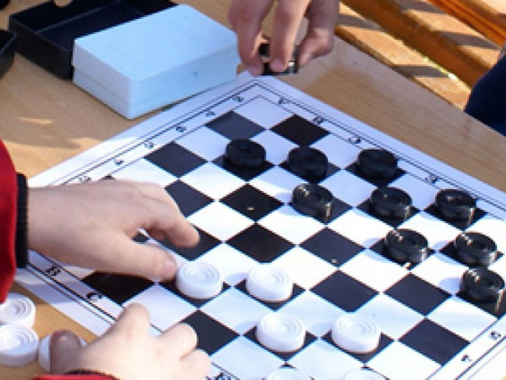  Спортивное мероприятие спартакиада Зельвенского района по шашкам (юноши, девушки, 2004-2007 г.р.) по месту жительства  Место проведения: УО «Государственная средняя школа № 2 г.п. Зельва»
февраль 2018 года  Спортивное мероприятие открытое первенство Зельвенского района по мини-футболу среди мужских команд  Место проведения: УО «Государственная средняя школа № 3 г.п. Зельва», | февраль 2018 года  Спортивно-массовое мероприятие «День здоровья» в агрогородке Елка  Место проведения: спортивный зал Елковской средней школы, Зельвенский район
28 февраля – 1 марта 2018 года  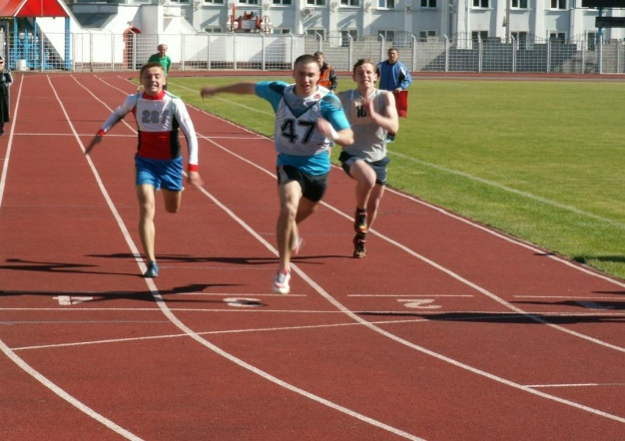  Спортивно-массовое мероприятие соревнования Гродненской области среди учащихся учреждений общего среднего образования, расположенных в сельской местности по физкультурно-оздоровительной программе государственного комплекса РБ – 2018  Место проведения: г. Гродно | февраль 2018 года  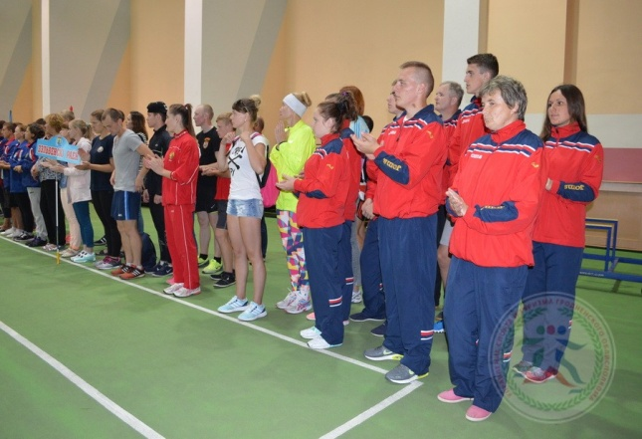  Зимний спортивный праздник «Олимпионик», посвященный 23 Зимним Олимпийским играм – 2018 в Пхенчхане  Место проведения: г. Гродно
24 февраля 2018 года  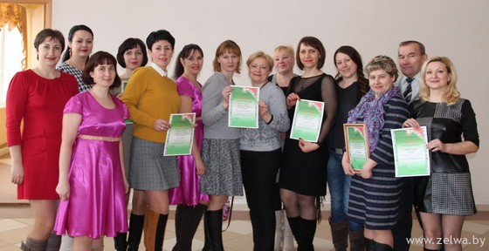  Районный смотр-конкурс любительского творчества среди организаций и учреждений «Таланты Зельвенщины-2017»  Место проведения: Зельвенский РДК, г.п. Зельва | февраль 2018 года  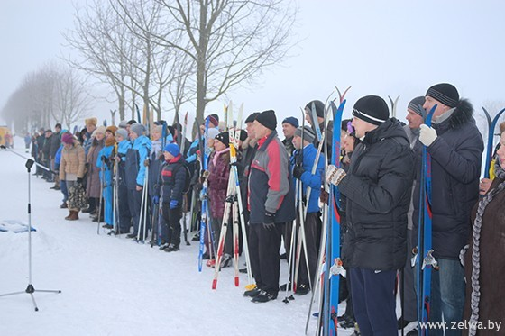  Спортивное мероприятие первенство Зельвенского района по лыжному спорту “Зельвенская лыжня-2018” среди предприятий, организаций и сельских советов  Место проведения: парковая зона г.п. Зельва

Инструктор-методист по туризму Ольховик М.В.

Ольховик 70545

